Конспект коррекционно-развивающего занятия

"По дорожке в зимний лес"

**Цель:**На основе наблюдений уточнить и расширить знания детей о жизни птиц и зверей родного края в зимнее время.

**Задачи:**

***Образовательная: о***бобщить и систематизировать знания детей о зиме, ее признаках;расширить представления о лесе и его обитателях.

***Коррекционная:*** способствовать развитию речевой активности и пополнению словарного запаса, а также развитию мышления (анализ, синтез), умению устанавливать простейшие причинно-следственные связи.

***Воспитательная:*** Воспитывать доброжелательное отношение и любовь к животным, природе.Формировать доброжелательные отношения между детьми.

**Ход занятия:**

**I. Организационный момент.**

**Вступительное слово**

*Воспитатель вместе с детьми собирается у выхода на улицу, где на диване подготовлены маленькие мешочки с угощениями для лесных жителей.*

**Воспитатель:** - Здравствуйте, ребята! Сегодня я хочу пригласить вас на прогулку, но не по городским улицам, а в зимний лес, в настоящее снежное царство! Там мы увидим много интересного и удивительного, понаблюдаем за природой, встретим разных птиц и зверей, вы готовы? (*Да.*) Берите тогда каждый по мешочку с угощениями для лесных жителей, и мы отправляемся в путь!

*(Дети берут мешочки с орешками, семечками, зернышками, хлебными крошками, морковкой, бочонок меда, маленькой рыбкой).*

Дети вместе с воспитателем выходят на улицу, переходят дорогу, подходят к лесополосе, расположенной у муз.школы, где видят импровизированные ворота, украшенные белой мишурой и с надписью "Добро пожаловать в Зимнее царство"!

**II. Основная часть:**

**Воспитатель:** - Вы готовы зайти в зимний лес? Тогда наше путешествие начинается!(*дети заходят в ворота*).

- Ребята, отгадайте загадку:

*Она пришла такая снежная*

*Укрыла белыми одеждами*

*Развесит кружева из инея*

*Такая сказочно красивая*

**Воспитатель:** - О чём эта загадка? Про какое время года можно так сказать?

*Ответ детей: - Зима.*

*-* Молодцы, ребята, правильно это зима. А как вы догадались, что сейчас на улице зима? Давайте вместе с вами вспомним признаки, приметы зимы.Что происходит в природе зимой?

*(Дети отвечают, при необходимости воспитатель помогает: снег покрыл землю, стало холодно; деревья в снегу, реки и озера покрыты льдом, солнце светит редко и.т.д.).*

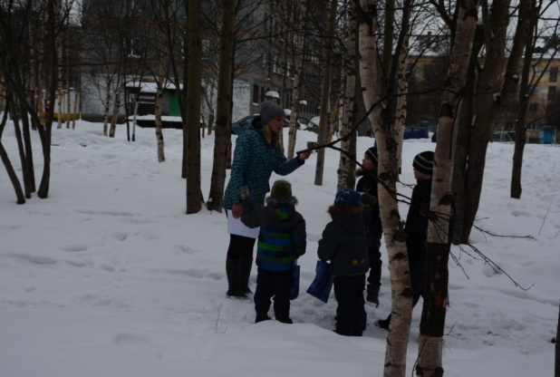

**Воспитатель:** Все верно, ребята. А сейчас посмотрите, пожалуйста, вокруг и скажите мне, что лежит на земле, ветках деревьев и кустарников?

*Ответ детей: - Снег.*

- А как вы думаете, из чего он состоит? *( при этом показываю муляж - снежинки*).

*Ответ детей: - Из снежинок.*

- Правильно, ребята, снег—это множество красивых снежинок. Подует с Севера студеный ветер, и посыпятся снежинки. Кружатся они в воздухе, а потом падают на землю одна красивее другой.

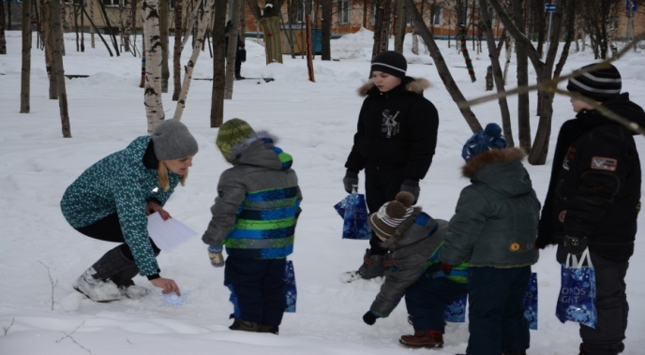

**Воспитатель:** - А теперь, ребята, давайте возьмем снег в руки и рассмотрим его. Что мы с вами можем сказать про снег? Какой он?

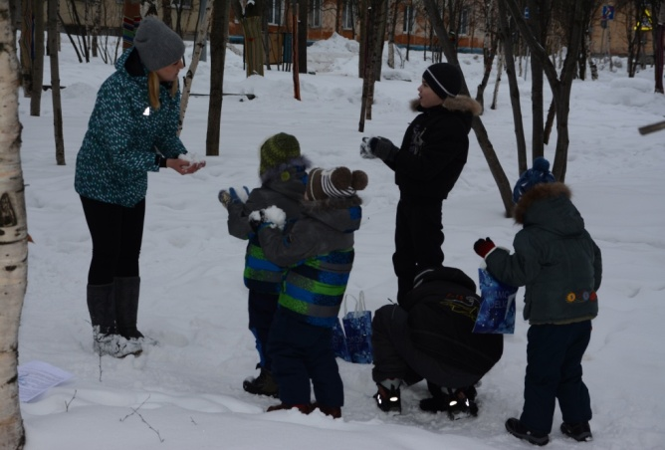

*Ответы детей: - Белый, пушистый, блестящий, холодный, искрящийся, тает в руках*.

**Воспитатель:-** Верно, ребята, а когда мы ходим по снегу в сильный мороз, что мы слышим под ногами?

*Ответ детей: - Скрип.*

*-*  А вы знаете, почему он возникает? У каждой снежинки есть лучики (*показываю, как ломаются лучики, используя муляж - снежинку*), когда мы на них наступаем, лучики обламываются, и мы слышим хруст ломающихся лучиков, так и появляется скрип под ногами. Давайте походим по снегу и послушаем, скрипит он или нет?

**Воспитатель:** - Вот видите, ребята, какой снег скрипучий! А как красиво вокруг, ребята, правда? А какая тишина! Ой, а что это за шум? Что за суета среди деревьев? (*Звучит запись «Голоса птиц» портативной колонки*). Ребята, посмотрите, да это же птицы зимнего леса. Давайте с ними познакомимся поближе.

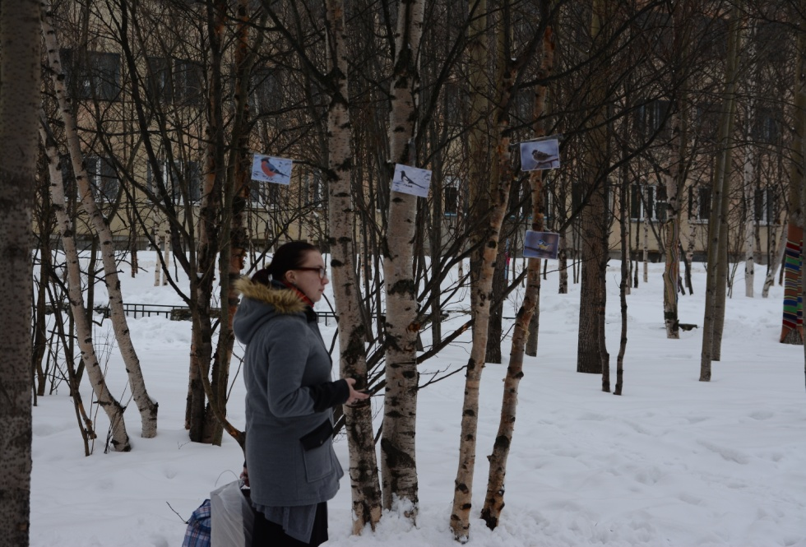

( *Воспитатель обращает внимание на дерево, на котором прикреплены силуэтные изображения зимующих птиц: снегирь, синица, сорока, воробей*)

**Знакомство с зимующими птицами.**

**Воспитатель:** - Посмотрите, ребята, какие птицы все разные. Но что за птиц мы с вами встретили в этом зимнем лесу? Чтобы это узнать, необходимо отгадать загадки, я буду их загадывать, а вы попробуйте отгадать о какой птице идет речь, и попробуйте найти эту птицу на нашем зимнем дереве, готовы?

Чернокрылый, красногрудый

И зимой найдет приют

Не боится он простуды

С первым снегом тут как тут. ***(Снегирь).***

***Воспитатель: -*** Правильно, ребята, это снегирь. Это очень красивые птицы, которые живут стайкой. Давайте вместе рассмотрим эту птицу и расскажем, какая она.

У снегиря какая грудка? … ярко-красная грудка.

У снегиря какая шапочка? …черная шапочка.

Что у снегиря на крылышках? … белые полоски на крыльях.

Зимой в лесу снегири едят,какие ягоды? ... ягоды рябины (*показываю их*)

**Воспитатель:** - Молодцы! А вы знаете ребята,что снегирь получил свое название за то, что прилетает он к нам вместе с первым снегом, и живет с нами всю зиму. Сидящие на ветках снегири похожи на красные фонарики, которые украшают лес и делают его очень нарядным.

**Воспитатель:** - Хорошо, ребята, слушайте следующую загадку.

За синие крылья она так зовется

И в холод и в зной ей так звонко поется

В рубашечке желтой и впрямь невеличка

Так как же ее назовешь ты? ***(Синичка)***

**Воспитатель:** - Верно, ребята, это синичка. Расскажите мне ребята, какая она? Давайте я начну, а вы мне помогайте. (*воспитатель начинает, а дети продолжают*).

У синички брюшко... жёлтое,

хвост ...чёрный,

а крылья... голубого цвета.

- Правильно, ребята. Живут синицы в лесах, а зимой перебираются поближе к людям. Это очень полезная птица. Круглый год они очищают леса и сады от вредных насекомых.

**Воспитатель:** Ну, хорошо,слушайте следующую загадку.

Непоседа пёстрая,  
Птица длиннохвостая,  
Птица говорливая,  
Самая болтливая.  
Вещунья белобока,  
А зовут её ***...(Cорока)***

**Воспитатель**: - Кто сможет рассказать нам какая она? (*дети отвечают, при необходимости воспитатель помогает).* Правильно, ребята. Сорока - хорошо известная нам всем птица. Если она увидит блестящую вещь, то не побоится забрать её даже из рук человека. Сорока птица осторожная, услышит издалека звуки и начинает стрекотать, предупреждая других об опасности.

Эта маленькая пташка,  
Носит серую рубашку,

Подбирает быстро крошки,  
И спасается от кошки (***Воробей***)

**Воспитатель:** - Совершенно верно, ребята, это воробей. Давайте мы с вами внимательно на него посмотрим и расскажем, какой он? (*дети отвечает, при необходимости воспитатель помогает).* Воробей  маленькая птичка. Спина у воробья коричневая, брюшко серое, на крыльях  чёрные полоски. В холодную погоду воробьи сидят, прижавшись, друг, к другу распушив крылышки и нахохлившись. Они очень чистоплотные птицы, охотно купаются зимой в снегу, а летом в лужицах и пыли.

**Воспитатель:** - Вот посмотрите, еще раз, ребята, какие к нам прилетели птицы. И вы, конечно же, знаете, что с наступлением холодов многие птицы улетают на юг. Но эти птицы зимуют с нами, поэтому их называют зимующие птицы.

**Воспитатель:** - А как вы думаете, ребята, легко ли птицам зимовать? (*Нет*) Почему? (*Ответы детей*) Как люди могут помочь птицам? (*Ответы детей*) Да, люди заботятся о них, делают для птиц кормушки. А как вы думаете, чем питаются птицы зимой?

Ответы детей: *- Семечками, хлебными крошками, ягодами деревьев*.

- Правильно, ребята, а давайте и мы с вами тоже поможем нашим птицам, давайте мы с вами покормим их.

*Совместно с детьми вешаем кормушки, насыпаем в них корм.*

Ну что, замерзли наверное? Давайте с вами немного разогреемся.

**III Физминутка «На морозе»**

Ручки вверх, ручки вниз,

На носочках потянись.

Ручки ставим на бочок,

На носочках скок, скок, скок.

А затем поприседаем-

Никогда не замерзаем.

**Воспитатель:** - Ребята, мне кажется, что в нашем зимнем лесу кто-то спрятался, посмотрите (*обращаю внимание детей на следы на земле*) чьи это следы? Вы хотите узнать, какому животному они принадлежат? Тогда держите карточки-подсказки, которая вам приготовила Зимушка-Зима.

*Воспитатель раздает карточки-подсказки с изображением частей животного - уши, хвост, мордочка*. *Когда дети называют животного, воспитатель показывает из-за дерева игрушку зайца*.

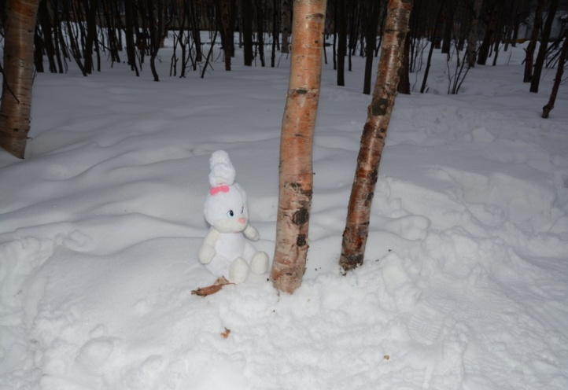

**Воспитатель:** -А вы слышали такую загадку про зайца. «Летом серый, зимой белый». Вы знаете, для чего зайчик меняет зимой свою шубку с серой на белую? Зачем он изменил цвет шерсти?

*Ответы детей:* *- Чтобы быть незаметным на снегу, спасаться от хищников*.

- Правильно, ребята, поэтому мы его не сразу увидели, он такого же цвета, как снег. Чем питается заяц в лесу?

*Ответы детей: - Корой берёз, деревьев*.

- Как двигается заяц? (*Прыгает*). Давайте сейчас вместе с вами попрыгаем, как он. Где же живет заяц? (*под любым кустом*).Давайте получше рассмотрим его следы: вот передние лапки, вот задние лапки (*показываю*). Ну-ка обведём пальчиком, чтобы получше запомнить след, который оставил заяц.

**Воспитатель**: - Ой, ребята, кто-то еще промелькнул между деревьев. Кто же это? И снова нам Зимушка-Зима поможет своими подсказками узнать кто это.

*Воспитатель снова раздает карточки-подсказки с изображением частей животного - уши, хвост, мордочка. Пока дети рассматривают изображения, воспитатель быстро сажает игрушку-лису рядом с деревом.*

- Кто же это? *(Лиса).*

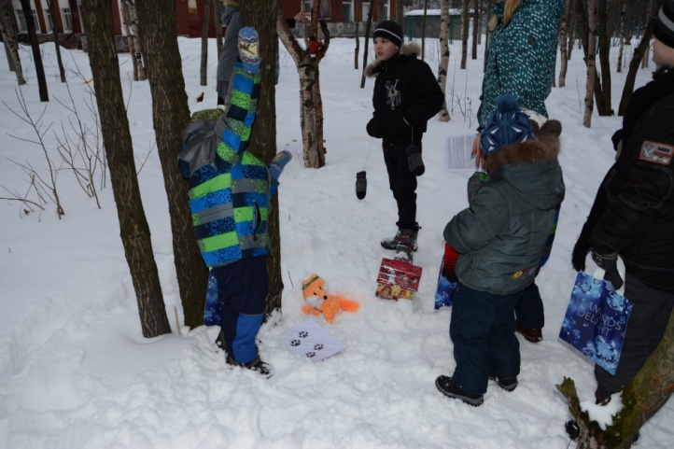

*-* Как вы узнали, что это лиса?

*Ответы детей:* - *Она рыжая, живет в лесу, у нее пушистый хвост, которым она заметает следы*.

- А теперь давайте покажем, как лиса ходит. Хвостиком виляет, следы свои заметает. Молодцы! А кого ловит лиса? (*мышей, птиц, зайцев*). Где живет лиса? (*в норе*).

- Ходит лиса по лесу тихонько, неслышно. Она зимой как в валенках, потому что отрастает у лисы на лапках густая шерсть, и они не мёрзнут. Давайте рассмотрим её следы: посмотрите, какие отпечатки от подушечек, обведём пальчиком. Что ещё мы видим?(*Когти*). Правильно, когти.

**Воспитатель:** - Ребята, а что это на снегу лежит?

*Ответы детей:* - *Шишки, грибы*.

-Откуда зимой в лесу грибы? Может быть, их кто-то потерял? Давайте снова воспользуемся подсказками нашей Зимушки-Зимы.

*Воспитатель снова раздает карточки-подсказки с изображением частей животного - уши, хвост, морда. Отгадав животного, воспитатель обращает внимание на ветку, на которой прикреплен муляж белки.*

*-* Вы правы, вот и следы белочки, посмотрите какие лапки и пальчики, почти как у нас с вами. Посчитаем пальчики на лапках. Как называется домик белки?

*Ответ детей:* - *Дупло*.

- Чем питается зимой?

*Ответы детей: -* *Грибочками, орехами, ягодами*.

- Как вы думаете, откуда она берёт их зимой?

*Ответ детей: -* *Она делает запасы.*

- Правильно, ребята. Осенью белочка сушит грибы, накалывая их на острые ветки, орехи прячет в ямки, которые находит среди кустов.

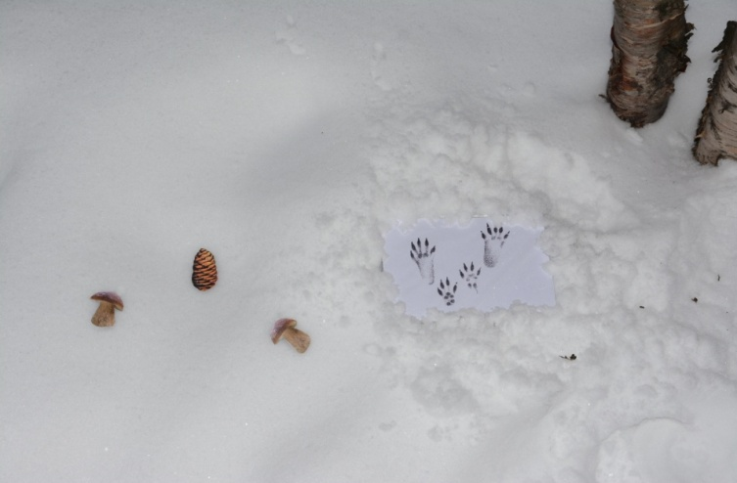

**Воспитатель:** - А как вы думаете, можно ли встретить следы медведя зимой в лесу?

*(Нет).*

- Молодцы, ребята, запомнили, что медведи зимой спят. Где спит медведь? (*в берлоге*).

В*оспитатель подводит детей к импровизированной берлоге*.

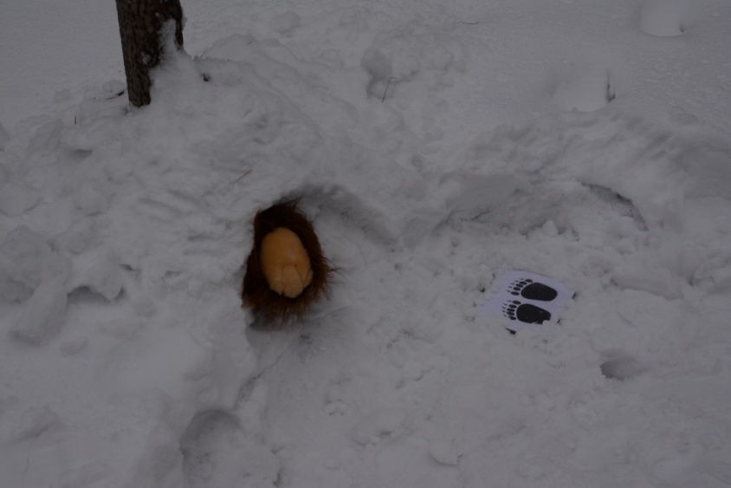

- Свою берлогу он устраивает под корнями деревьев, зимой берлогу закрывает снежное одеяло из снега. Тепло в ней медведю. Что любит медведь есть? (*мед, ягоды, рыбу*).Давайте рассмотрим с вами следы медведя, посмотрите какие они большие. Как медведь ходит? Давайте с вами походим как мишка косолапый. Молодцы, ребята, только тихо не шумите, медведя не разбудите, он не любит когда его тревожат. (*Дети идут на цыпочках*.)

**IV Заключительная часть.**

**Воспитатель:** - Молодцы, ребята! Но посмотрите, что я нашла?! Нам Зимушка – Зима приготовила волшебный сундучок в нем игра, называется "Узнай животное по следу"*.* Вы хотите поиграть? *(Да).*

***Д/игра на закрепление пройденного материала.***

*Детям предлагается выбрать и назвать след дикого животного (белки, зайца, медведя) и птицы. И соотнести след с его иллюстрацией*.

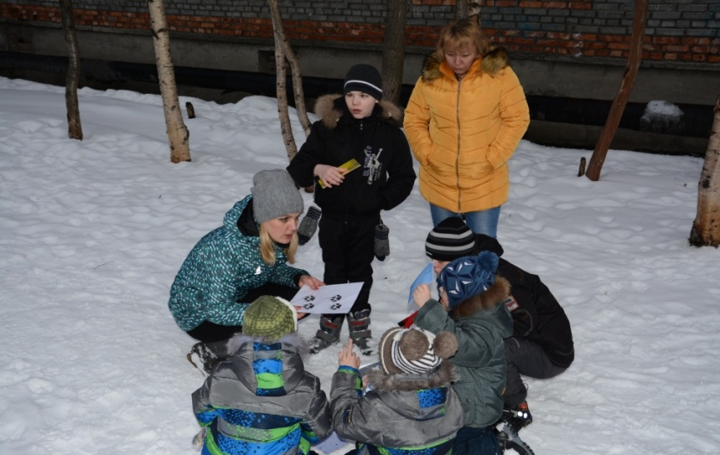

**Воспитатель:** - Ребята, помните, мы с вами приготовили сумки с гостинцами для лесных жителей? Давайте угостим диких животных. Только вот незадача, угощения все перемешались, и я не знаю, кто что любит. Поможете мне разобраться?

*Проводится д/игра "Накорми зверей", детям предлагается установить соответствие кто, чем питается*.

**Воспитатель:** - Вот и закончилось наше путешествие в зимний лес. А теперь честно мне скажите, понравилось вам в лесу? Кого мы с вами встретили в лесу? Дима, что тебе больше всего понравилось, а тебе Степа? Вижу, раскраснелись ваши щёчки, разрумянились, пора нам возвращаться домой. А за то, что вы были добрыми, зимний лес дарит вам свои сказочные подарки. (*На елке висят плюшевые зайки*).